Actividades.

INSTRUCCIONES: Las actividades son en el cuaderno y de manera individual.
Fecha de entrega: 10 de Febrero del 2017.
- Con la información mostrada en la siguiente imagen, realiza un mapa conceptual, recuerda utilizar al menos dos colores.

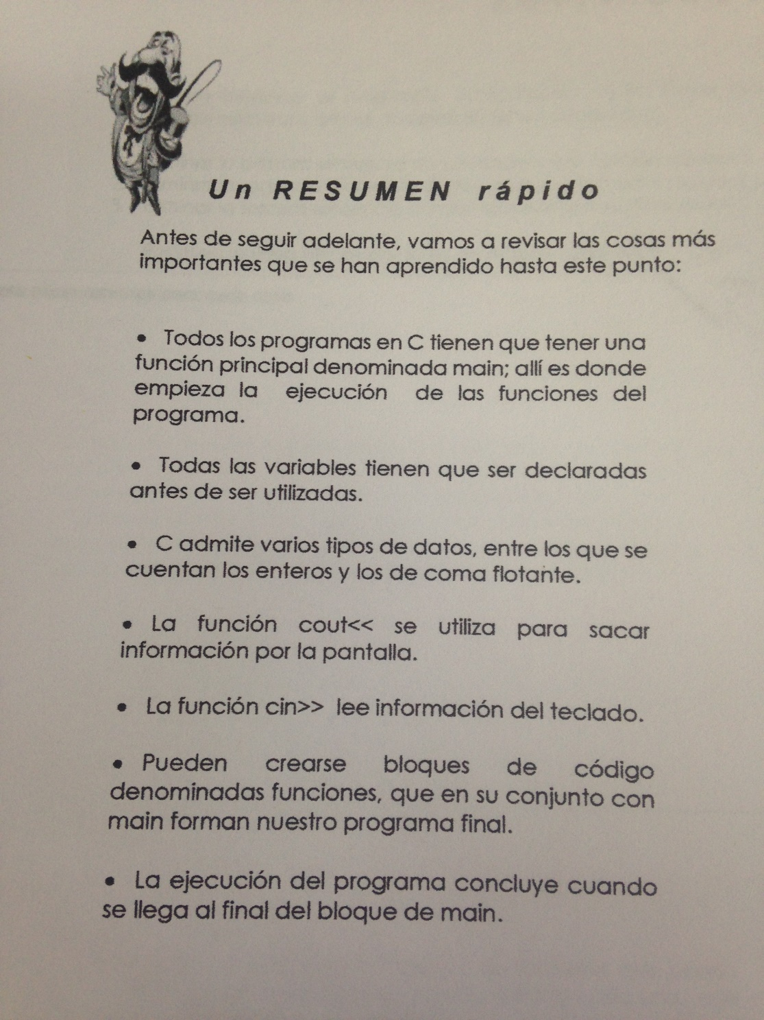

- “Se necesita un programa que permita manejar las transacciones de una cuenta de banco. El saldo inicial de la cuenta debe ser de $15,000.00. El programa debe solicitar al usuario que indique si desea realizar un depósito o un retiro. Si el usuario elige hacer un retiro, se solicita un valor y debe verificarse que haya saldo suficiente para retirar. De no ser así se envía un mensaje al usuario notificando esa situación. Si hay saldo suficiente, se resta el valor ingresado al saldo. Si el usuario elige hacer un depósito se solicita un valor y ese valor se suma al saldo. Al final de cada transacción se pregunta al usuario si desea realizar otra transacción. Si contesta afirmativamente, se repiten las acciones anteriores. Si no, se termina el programa, mostrando el saldo final de la cuenta.”
Utiliza la estructura repetitiva que tú desees.

- Si desearemos desarrollar programas pequeños de la situación anterior, tendríamos lo siguiente:
  - Menú de opciones.
  - Opción depósito.
  - Opción retiro.
  - Opción otra operación.
  - Salir.
- Con la situación descrita, imagina como serían las pantallas de tu programa, escribe en cada pantalla el texto que aparecería y que esperaría el programa. Observa el ejemplo:

- Contesta lo siguiente:
- Si en el menú de opciones el usuario selecciona la opción de depósito, ¿Qué debe realizar el programa?.

- Si en el menú de opciones el usuario selecciona la opción de retiro, ¿Qué debe realizar el programa?.

- ¿Cuál sería el mini programa que se estaría repitiendo?

Realiza la codificación y almacena tu programa en un dispositivo con el nombre de: Ejer1.cpp

Imprime el código y pégalo en tu cuaderno.

